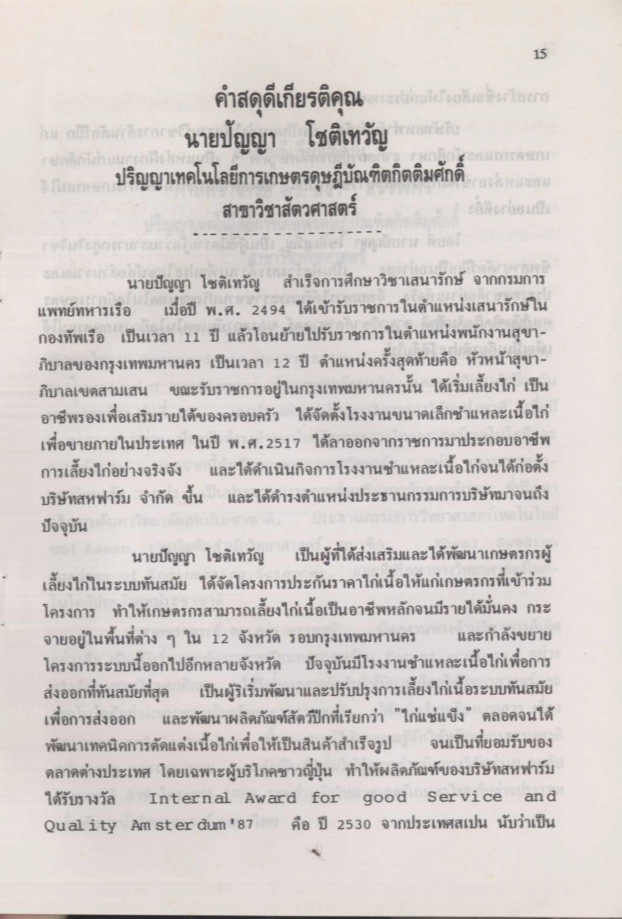

นายปัญญา โชติเทวัญ ปริญญาเทคโนโลยีการเกษตรดุษฎีบัณฑิตกิตติมศักดิ์
นายปัญญา โชติเทวัญ สําเร็จการศึกษาวิชาเสนารักษ์ จากกรมการ แพทย์ทหารเรือ เมื่อปี พ.ศ. 2494 ได้เข้ารับราชการในตําแหน่งเสนารักษ์ใน กองทัพเรือ เป็นเวลา 11 ปี แล้วโอนย้ายไปรับราชการในตําแหน่งพนักงานสุขา - ภิบาลของกรุงเทพมหานคร เป็นเวลา 12 ปี ตําแหน่งครั้งสุดท้ายคือ หัวหน้าสุขา - ภิบาลเขตสามเสน ขณะรับราชการอยู่ในกรุงเทพมหานครนั้น ได้เริ่มเลี้ยงไก่ เป็น อาชีพรองเพื่อเสริมรายได้ของครอบครัว ได้จัดตั้งโรงงานขนาดเล็กชําแหละเนื้อไก่ เพื่อขายภายในประเทศ ในปี พ.ศ.2517 ได้ลาออกจากราชการมาประกอบอาชีพ การเลี้ยงไก่อย่างจริงจัง และได้ดําเนินกิจการโรงงานชําแหละเนื้อไก่จนได้ก่อตั้ง บริษัทสหฟาร์ม จํากัด ขึ้น และได้ดํารงตําแหน่งประธานกรรมการบริษัทมาจนถึง ปัจจุบัน
นายปัญญา โชติเทวัญ เป็นผู้ที่ได้ส่งเสริมและได้พัฒนาเกษตรกรผู้ เลี้ยงไกในระบบทันสมัย ได้จัดโครงการประกันราคาไก่เนื้อให้แก่เกษตรกรที่เข้าร่วม โครงการ ทําให้เกษตรกรสามารถเลี้ยงไก่เนื้อเป็นอาชีพหลักจนมีรายได้มั่นคง กระ จายอยู่ในพื้นที่ต่าง ๆ ใน 12 จังหวัด รอบกรุงเทพมหานคร และกําลังขยาย โครงการระบบนี้ออกไปอีกหลายจังหวัด ปัจจุบันมีโรงงานชําแหละเนื้อไก่เพื่อการ ส่งออกที่ทันสมัยที่สุด เป็นผู้ริเริ่มพัฒนาและปรับปรุงการเลี้ยงไก่เนื้อระบบทันสมัย เพื่อการส่งออก และพัฒนาผลิตภัณฑ์สัตว์ปีกที่เรียกว่า "ไก่แช่แข็ง” ตลอดจนได้ พัฒนาเทคนิคการตัดแต่งเนื้อไก่เพื่อให้เป็นสินค้าสําเร็จรูป จนเป็นที่ยอมรับของ ตลาดต่างประเทศ โดยเฉพาะผู้บริโภคชาวญี่ปุ่น ทําให้ผลิตภัณฑ์ของบริษัทสหฟาร์ม ได้รับรางวัล Internal Award for good Service and Quality Am ster dum'87 คือ ปี 2530 จากประเทศสเปน นับว่าเป็น

